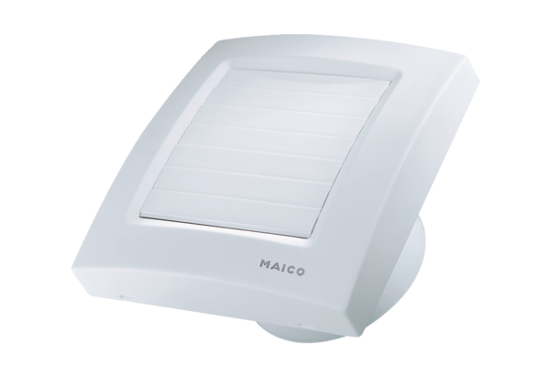Mali sobni ventilator ECA 100 KFJedinica za pakiranje: 1 komAsortiman: A
Broj artikla: 0084.0005Proizvođač: MAICO

